Наурыз туралы 10 қызықты дерек

Наурыз - бүгінде халықаралық мереке. Ол Орталық Азияның көптеген елдерінде: Қазақстанда, Өзбекстанда, Қырғызстанда, Түркіменстанда, Әзірбайжанда, Тәжікстанда және басқа да елдерде ресми түрде атап өтіледі. Айта кеткен жөн, Наурызға қатысты әр түрлі сенімдер, дәстүрлер жетіп артылады. Соған қатысты біз біле бермейтін қызықты деректерді ұсынамыз:
Жыл басы. Наурыз - Жаңа жылдың басы. Бұл күн, яғни наурыз айының 21-нен 22-не қараған түні - аспан денелері өздерінің бастапқы нүктелеріне келіп, күн мен түн теңеледі. Сондықтан халық санасында ол - Әз Наурыз деп аталады. Бұл күн - сонымен қатар жуанның жіңішкеріп, жіңішкенің үзілер шағы. Осы күннен бастап Жаңа жыл басталады. Адамның аузы аққа, малдың аузы көкке тие бастайды.
Көне мереке. Наурыз мерекесінің халық арасында аталып келе жатқанына, кейбір деректер бойынша 5 мың жылдай болған. Яғни, қазіргі дәстүрлі діндерден бұрын пайда болған.
Наурыз - діни мереке емес. Кейбір елдерде Наурызға тыйым салынған. Мысалы Сирия мен Иракта. Сонымен қатар Түркияда 1991 жылға дейін Наурызға тыйым салынып келді.
Наурыз - Ұлыстың ұлы күні. Егер шығыс елдерінде бұған дейін соғыстар, қарулы қақтығыстар болып келсе, бұл күні олар тоқтайтын болған. Сонымен қатар, адамдар бұрынғы өкпе-наздарын ұмытып, бұл күні бір-бірімен татуласады. Бар жақсысын киініп, бір-біріне қонаққа барады. Бұл күндері әр түрлі ұлттық ойындар, жарыстар өткізіледі. Мысалы: бәйге, жамбы ату, палуандар күресі. Сондай-ақ алтыбақан құрылып, әндер шырқалады. Ақындар айтысы ұйымдастырылды. Қазақстанда Наурыз мерекесі жыл сайын кең ауқымда атап өтіліп келеді.
Наурыздың Халықаралық мәртебесі. 2010 жылы 19 ақпанда БҰҰ Бас Ассамблеясының 64-ші сессиясында «Әлем мәдениеті» атты күн тәртібінің 49 тармағы аясында «Халықаралық Наурыз күні» деп аталатын қарар қабылданды. Наурыз сөзінің мағынасы. Наурыз сөзі парсы тілінен аударғанда «Жаңа күн» деген мағынаны білдіреді. Яғни, Наурыз, (парсыша «нау» (жаңа) және «руз» (күн). Орталық Азия халықтары арасында Жаңа жылдың басы болып саналады.
Киелі сан. Бұл күні басты тағам - Наурыз көже. Оны кем дегенде жеті түрлі дәмнен: су, сүрленген ет, тұз, май, дән, айран, құрт және басқа дәмдерден жасайды. Тұзды қосқаны тұз астың дәмін келтіреді. Тіпті «Тұз астын дәмін келтіреді, мақал сөздің мәнін келтіреді» деген де сөз бар. Сүт немесе ақ құйғаны - «Сүттей ұйып отырайық, көңіліміз ақ, таза болсын» деген ұғымды білдіреді. Қазақта: «Ағы бардың бағы бар» деген түсінік бар. Құрт қосатын себебі - құрт аурушаң адамдарға қуат беретін күшті ас. Ет қосқаны - ет қазақтың төл асы. «Қазан толсын, асар мол болсын» деген мақсатта сақталған сүр етті Наурыз көжеге мол етіп салған. Ал дәнді дақылдардың емдік қасиеттері бар. Бұл күні барлық адам наурыз көжені тойып ішулері керек. Тойып ішкен адам жыл бойы тоқ жүреді, дені сау болады, отбасында береке-бірлік орнайды деген сенім бар. Орта Азияның кейір елдерінде мысалы, Өзбекстан мен Тәжікстанда бұл күндері «Сүмәләк» деп аталатын тағам жасалады. Бұл күні кем дегенде жеті үйге кіріп дәм татқан абзал.

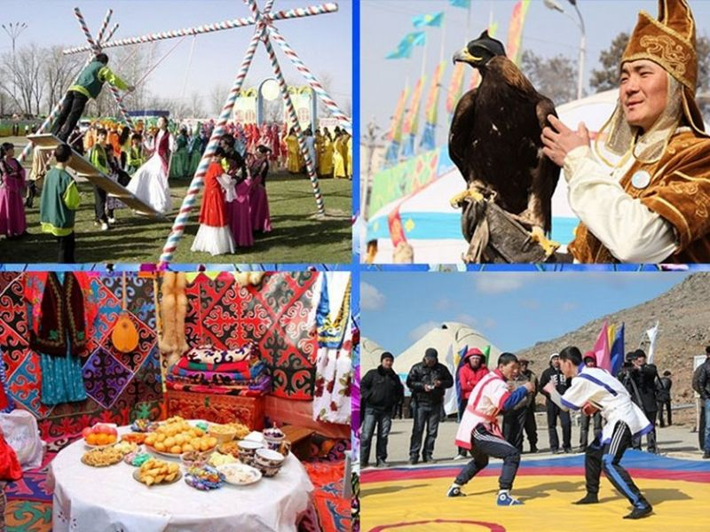
Қыдыр ата. Мерекенің рухани бейнесі. 22 наурызға қараған түні бүкіл халық оның келуін күтеді. Бұл түнді «Қыдыр түні» атайды. Қыдыр ата - бүкіл халықтың қамқоры, оларға жақсылық жасаушы, ырыс, құт, несібе әкелуші, бақыт, береке, өмір сыйлаушы қасиет иесі, кемеңгер, әулие, көріпкел, жарылқаушы қарт. Ол Ұлыстың ұлы күнінде әр елге келіп, әр шаңыраққа соғып бата береді, деген сенім бар. Сондықтан әр үй Қыдыр атаның жолын күтіп, өздерінің жанын да, тәнін де, киер киім, ыдысы мен бұйымдарын да таза ұстауға тырысады. Үйдің іші-сыртын, қора-қопсыны тазартып, ағаш егіп, өсімдікке су құяды. Мұсылман қауымы мұндай үйге Қыдыр ата түнеп немесе бата беріп кетеді деп түсінген. «Қыдыр қонған», «Қыдыр дарыған» деген сөздер осындайдан шыққан. Батыс қазақтары Наурызды 14 наурыздан бастап тойлайды. Көне заманда мереке 13 күні бойы тойланған екен.
Ақ бата. Бұл күні ақсақалдар ақ батасын аямайды. Қазақ халқында батаның небір түрлері бар. Сондай баталардың бірі төмендегідей:
Ұлысың оң болсын,
Ақ мол болсын,
Қайда барса да жол болсын!
Ұлыс бақты болсын,
Төрт түлік ақты болсын!
Ұлыс береке берсін,
Бәле-жала жерге енсін! Әумин!
https://www.inform.kz/kz/nauryz-turaly-10-kyzykty-derek_a2641212

Тапсырма:
1. Мәтінді оқып аударыңыз.
2. Мәтінге сұрақ қойып, берілген сұраққа толық жауап беріңіз.
3. Мәтіннен сын есімдірді теріп жазып, жасалуын түсіндіріңіз.
4. Төмендегі мәтінді оқыңыз.

Бата-тілек
Қазақ халқының ежелгі салт-дәстүрінің бірі – бата-тілек білдіру. «Сөз арқылы жаратушыға жалынып, жалбарынып ықпал етуге болады деп түсінген ата-бабаларымыз. «Жаңбырменен жер көгереді, батамен ер көгереді», «Баталы құл арымас» — деген ой-пікірді уағыздап, кейінгі ұрпағына ықылас білдіріп, ақ ниетпен бата беріп, тілек тілеуді дәстүрге айналдырған.
Жаз келер, қыстыгүні қысым кетіп,
Қар, суық, аяз, боран — бәрі кетіп.
Қасықтай қар, тобықтай тоң қалмайды,
Табиғат барша жанға рахым етіп.
Жетпекке үлкендікке жас балалар,
Жүгірер қырдан ойға дүбірлесіп.
Шал-кемпір күн шуақтап, көңілі жай,
Өткен күн, өмірін айтып күбірлесіп.
Бота, құлын, бұзау, лақ, қозы туып,
Қуанып ойнақтайды олар да өсіп.

